**INTRODUÇÃO**

Nos últimos anos a gastronomia vem ganhando cada vez mais força no país, com a busca constante do aperfeiçoamento de técnicas, como também o resgate da cultura de um povo através de seus costumes à mesa. Pensando nesse contexto histórico do anseio pelo conhecimento, identifica-se o museu como principal retratador da ilustração dos utensílios usados por nossos colonizadores no século XIX. Os museus são equipamentos de grande importância para a sociedade, seus acervos são ferramentas de conhecimento histórico e cultural. Desta forma um instrumento que retrata a identidade de uma sociedade, em determinada época da história, expondo os acontecimentos vividos e seus costumes.

O Museu do Estado de Pernambuco é uma casa-museu que permite aos visitantes uma conexão ao tempo da história e a compreensão dos costumes, valores e culturas dos colonizadores Portugueses em terras pernambucanas. Dessa forma, o objetivo do trabalho foi observar e resgatar os utensílios gastronômicos utilizados à mesa pernambucana pelos colonizadores portugueses do século XIX, analisando as histórias e origens de cada instrumento.

**MATERIAIS E MÉTODOS**

Para a realização do estudo efetuado revisões bibliográficas, além de pesquisas de campo, através da visita técnica ao Museu do Estado de Pernambuco, localizado na Av Rui Barbosa, Zona Norte do Recife, em busca de encontrar utensílios utilizados pelos portugueses que foram fundamentais para a formação da gastronomia pernambucana. Desta forma buscou-se resgatar os utensílios gastronômicos utilizados pelos colonizadores do século XIX.

**RESULTADOS E DISCUSSÃO**

Foi possível observar uma diversidade de instrumentos gastronômicos do século XIX, expostos no Casarão do museu. Os instrumentos mais encontrados são as louças de porcelana, com variações de tamanhos e brasões talheres de prata e taças de cristal em suas diversas formas e tamanhos. Através delas pode-se observar além dos detalhes que variam entre um colonizador e outro, os costumes diferentes de ambos, como a utilização de brasão pintado sobre estes utensílios, que significavam o registro familiar, demarcando em jantares, festas ou outros eventos a família a qual estava promovendo o banquete (figura 1). Dentre as louças expostas, os principais colonizadores que as trouxeram para Pernambuco foram os portugueses, ingleses, chineses e franceses, onde está exposta uma sala com detalhes de etiqueta a mesa durante o século XIX, situada no centro do casarão (figura 2).

**Figura 1**. Louça de porcelana com brasão.

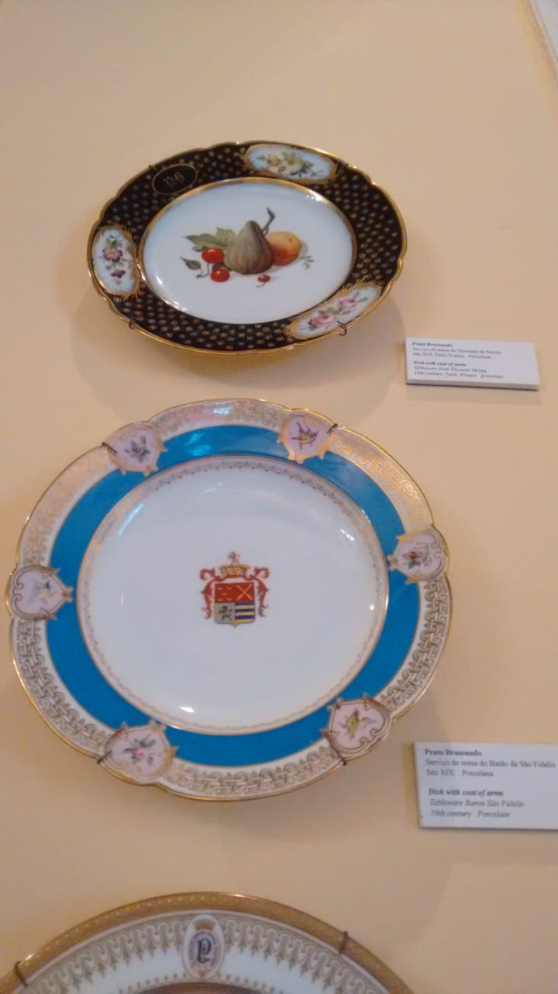

**Figura 2**. Montagem de mesa francesa no século XIX.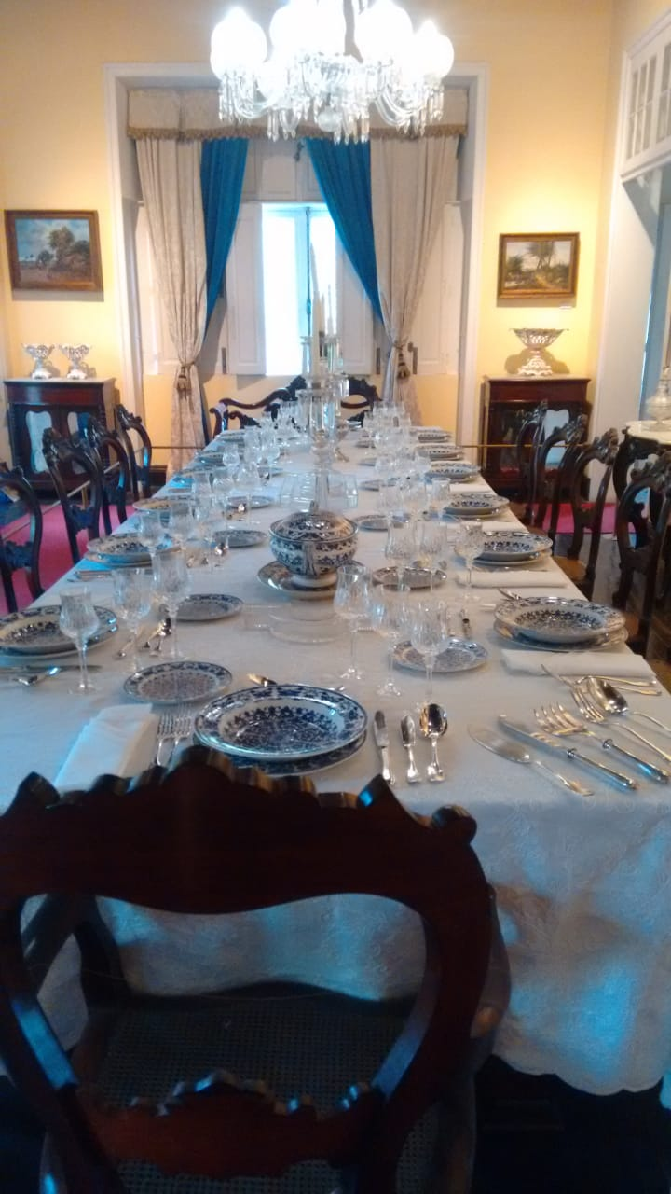

**CONCLUSÃO**

Desta forma, verifica-se que a presente pesquisa foi de grande importância para a compreensão sobre os colonizadores e a cultura pernambucana durante a época, além de entender a influênia destes sobre a gastronomia pernambucana com a inserção de diversos utensílios e seus hábitos à mesa. Conclui-se, portanto, que os museus são de grande relevância para uma sociedade, pois retratam a sua identidade e traça um elo entre seus costumes e suas histórias.

**REFERENCIAL BIBLIOGRÁFICO**

CARVALHO, A, C, B. **O Casarão e a Cidade: uso e costumes**